**实验六：函数**

姓名：裴俊超 班级：15机设（3）班 学号：115040100307

1. **实验目的与要求：**
2. 熟练掌握函数的定义和调用方法。
3. 熟练掌握函数实参与形参的对应关系，以及“值传递”的方法。
4. 熟练掌握函数的嵌套调用和递归函数编写的规律。
5. 学会全局变量和局部变量、动态变量和静态变量的概念和使用方法。
6. **实验步骤与内容：**
7. 函数的定义、声明、调用。
8. 形参和实参的概念和传递。
9. 函数的类型和返回值的类型。
10. 变量的储存形式和作用范围。
11. **小结：**

这次实验中针对不同的题目中不同的多个主函数的使用，有时候会把他们之间的关系弄不清楚，并且在定义局部变量和全局变量时，把他们的关系弄乱，要经常的将代码验证是否有错误判定函数正确。而且有时候因为在定义时函数问题过多造成找不出问题到底在哪里，而重新书写函数重新纠正。这其中也把在课堂上没有具体掌握的问题突显了出来，需要更进一步的复习和弄懂这些知识了。

**四、实验内容及结果：**

Ex6_1

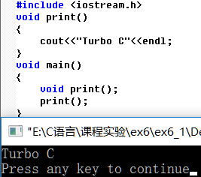

ex6_2

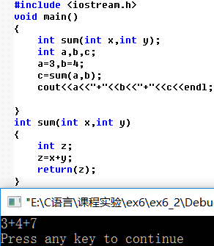

ex6_3

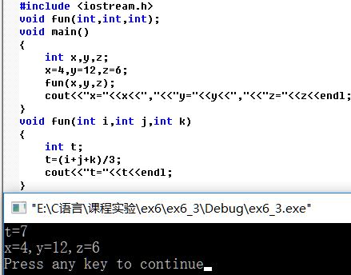

ex6_4

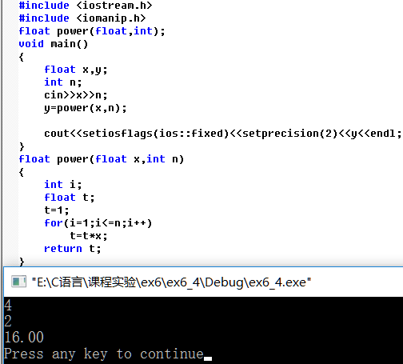

ex6_5

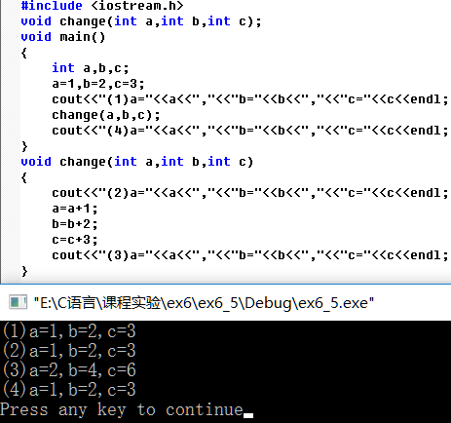

ex6_6

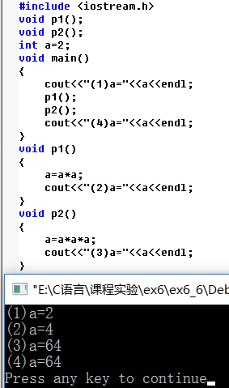

ex6_7

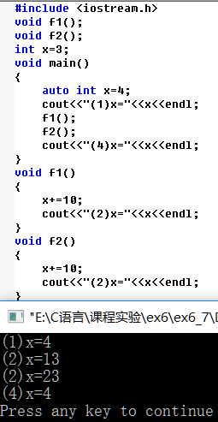

ex6_8

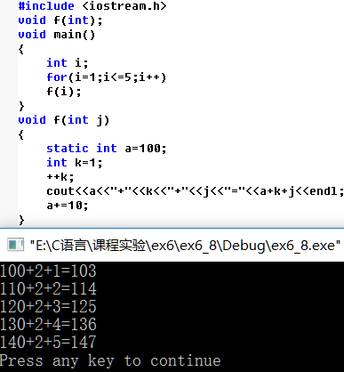

ex6_9

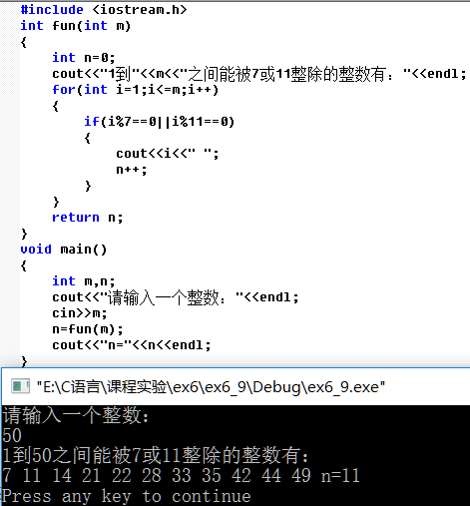

ex6_10

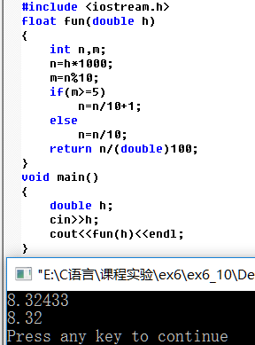

ex6_11

